МИНИСТЕРСТВО ЦИФРОВОГО РАЗВИТИЯ СВЯЗИ И МАССОВЫХ КОММУНИКАЦИЙ

Ордена Трудового Красного Знамени

Федеральное государственное бюджетное образовательное учреждение высшего образования

«Московский технический университет связи и информатики»

Лабораторная работа №4:
«Модули и пакеты: импорт, создание, использование»

Выполнил: Студент группы
БВТ2402
Аралушкин Максим Дмитриевич

Москва
2024

Цель работы:
Понять, как импортировать модули и пакеты в Python, научиться создавать собственные модули и пакеты, изучить способы использования модулей и пакетов для структурирования программы.

Ход работы:
- Импорт стандартных модулей:
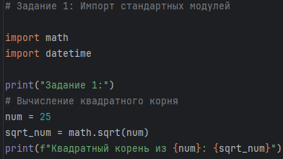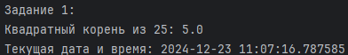

- Создание и использование собственного модуля:
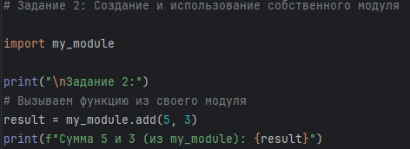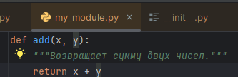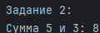

- Создание и использование пакетов:
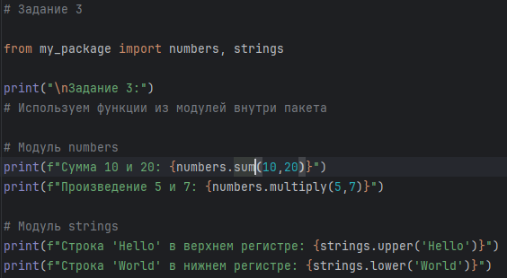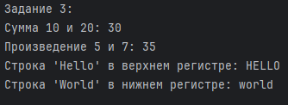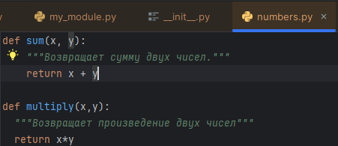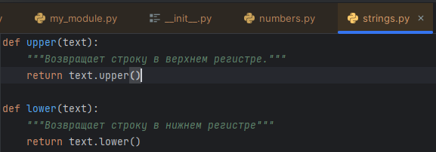

Вывод:
В ходе выполнения данной лабораторной работы я понял, как импортировать модули и пакеты в Python, научился создавать собственные модули и пакеты, изучил способы использования модулей и пакетов для структурирования программы.

